Государственное бюджетное учреждение
дополнительного профессионального педагогического образования
центр повышения квалификации специалистов
«Информационно-методический центр»
Курортного района Санкт-Петербурга

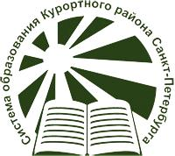

ПУБЛИЧНЫЙ ДОКЛАД
ЗА 2016/2017 УЧЕБНЫЙ ГОД

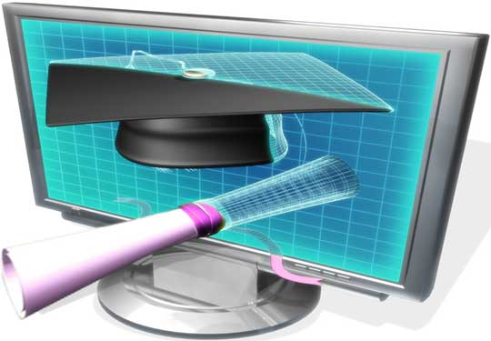

Санкт-Петербург
2017

Содержание

Характеристика образовательной системы Курортного района | 3
Организационно-методическое сопровождение деятельности работников системы образования | 4
Организационно-методическое сопровождение конкурсов педагогического мастерства и реализации приоритетного национального проекта «Образование» | 6
Организационно-методическое сопровождение введения ФГОС | 12
- Организационно-методическое сопровождение преподавания предметной области «Основы духовно-нравственной культуры народов России» (ОДНКНР) и комплексного учебного курса «Основы религиозных культур и светской этики» (ОРКСЭ) | 17
Организационно-методическое сопровождение олимпиадного движения, поддержка одаренных детей и талантливой молодежи | 18
Организационно-методическое сопровождение проведения ГИА в ОУ района | 20
Организационно-методическое сопровождение формирования навыков здорового образа жизни детей и подростков | 24
Организационно-методическое сопровождение формирования антикоррупционного мировоззрения | 26
Организационно-методическое сопровождение использования ИКТ в районе | 28
Организационно-методическое сопровождение инновационной деятельности ОУ района | 31
Развитие системы оценки качества образования | 32

Характеристика образовательной системы Курортного района Санкт-Петербурга
В 2016/2017 учебном году в Курортном районе сохранена сеть государственных образовательных учреждений. Всего в районе функционировало 35 образовательных организаций. Из них:
- 16 образовательных организаций общего образования:
- 15 образовательных организаций дошкольного образования,
- 2 образовательные организации дополнительного образования детей,
- 2 образовательные организации дополнительного образования (ИМЦ, ЦППМСП).
Для детей и молодежи в районе работают 3 подростково-молодежных центра.

По состоянию на 01.05.2017 в дошкольных образовательных организациях Курортного района воспитывалось 3461 детей, в общеобразовательных организациях обучалось 5349 учащихся, в учреждениях дополнительного образования – 2562 учащихся.

Организационно-методическое сопровождение деятельности работников системы образования

Повышение квалификации специалистов

В 2016/2017 учебном году на годичных, краткосрочных и проблемно-целевых курсах повышения квалификации прошли обучение 502 педагогических работника на базе:
- СПб АППО – 183 человека,
- ИМЦ Курортного района – 76 человек,
- ГАОУ ДПО «ЛОИРО» - 54 человека,
- ООО «ИОЦ «Северная столица» - 51 человек,
- СПбЦОКОиИТ – 23 человека,
- ГБНОУ «СПб ГДТЮ» - 13 человек,
- СПб ГКОУ ДПО «УМЦ ГОЧС и ПБ» - 8 человек,
- РГПУ им. А.И. Герцена – 3 человека,
- ГБП ОУПК №1 им. Н.А. Некрасова Санкт-Петербурга – 3 человека,
- Другие учреждения – 88 человек.

В рамках межкурсовой подготовки проведены
- Семинары (всего 32):
- по вопросам введения ФГОС ООО, ФГОС ДО, ФГОС ОВЗ, профстандарта – 21;
- по вопросам здоровьесбережения – 4;
- по вопросам внедрения ИКТ в образовательный процесс – 7.
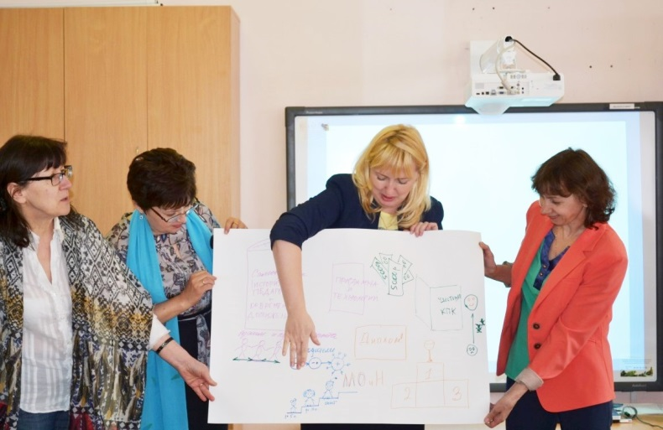
Круглый стол для работников детских садов «Разработка и апробация индивидуального образовательного маршрута педагога в соответствии с профессиональным стандартом».
- Конференции:
- V ежегодная городская конференция «Здоровьесозидающая деятельность образовательной организации: Формирование экологического мировоззрения».
- Видеоконференция в рамках защиты дистанционных проектов районного этапа Городского конкурса «Я познаю мир».
- Районная конференция по итогам районного этапа Фестиваля ИКТ «Информационные технологии в образовательной деятельности ОУ».

Выездной семинар «ИКТ как инструмент внедрения ФГОС. Возможности в сопровождении образовательного процесса»
в рамках Петербургского образовательного форума

Аттестация педагогических кадров образовательных учреждений
В 2016/2017 учебном году процедуру аттестации на установление квалификационных категорий в аттестационной комиссии Комитета по образованию прошли 164 педагогических работника Курортного района, из них 55 человек (34 %) на высшую квалификационную категорию и 109 человек (66 %) - на первую категорию. Соотношение аттестованных на первую и высшую категорию несколько предыдущих лет сохранялось на одинаковом уровне (примерно, около 50 %), однако в этом году педагогов, получивших высшую квалификационную категорию, стало значительно меньше. Это объясняется тем, что для получения высшей квалификационной категории требуется предъявление всесторонних достижений и компетенций, в том числе наличие благодарностей, грамот и наград разного уровня, презентация своего опыта работы через публичные выступления и печатные издания, и не все педагоги проявляют в этом активность.

Организационно-методическое сопровождение конкурсов педагогического мастерства и реализации приоритетного национального проекта «Образование»

Результаты участия педагогических работников Курортного района в профессиональных конкурсах

Наименование конкурса, фестиваля и т.д. | Организатор | Кто участвовал | Результат
«Петербургский урок» | СПбАППО  «Союз педагогов Санкт-Петербурга»  Ассоциация гимназий Санкт-Петербурга | ГБОУ № 556 | 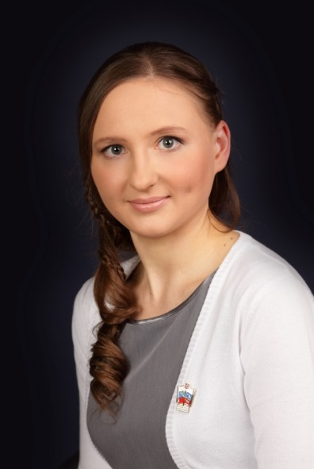  сертификат участника:  Ефимова И.В.  учитель биологии  ГБОУ СОШ № 556
РАЙОННЫЙ КОНКУРС ПЕДАГОГИЧЕСКИХ ДОСТИЖЕНИЙ
«Педагогические надежды» | ИМЦ | ГБОУ № 541, 556, 324, 435, 545  ГБУ ДО ЗДДТ | 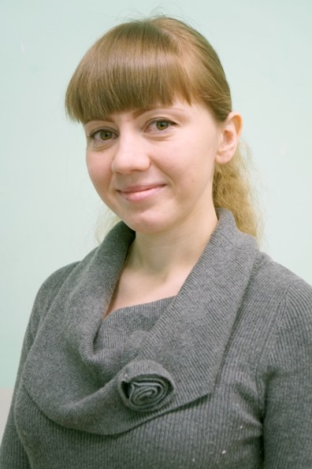  Победитель:  Хафизова М.И.  учитель начальных классов  ГБОУ СОШ № 435
«Учитель - предметник» | ИМЦ | ГБОУ №466, 545, 433, 656 | 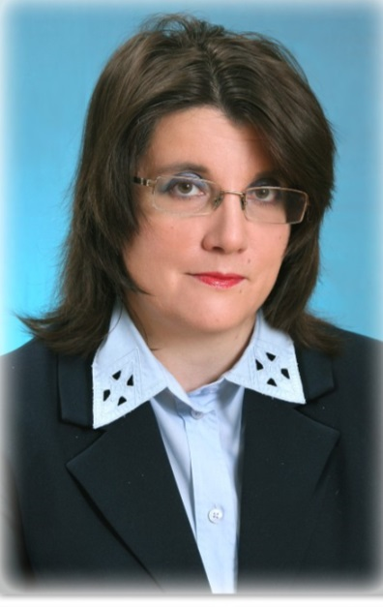  Победитель:  Левашко М.А.  учитель истории  ГБОУ гимназия №433
«Воспитатель ДОУ» | ИМЦ | ГБДОУ № 26, 29, 25, 28, 17, 27, 23, 30 | Победитель:  Бухарова Н.А.  воспитатель  ГБДОУ № 25
«Воспитать человека | ИМЦ | ГБОУ № 545 | 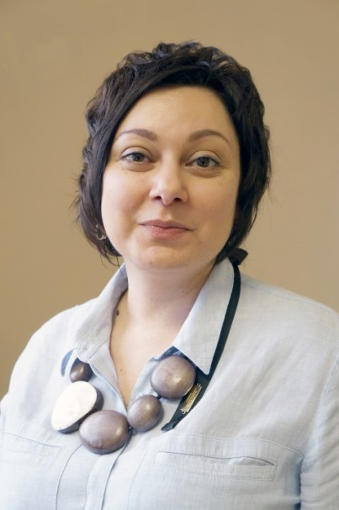  Победитель:  Ансимова Н.Е.  учитель  английского языка  ГБОУ СОШ № 545
«Служба сопровождения» | ИМЦ | ГБДОУ № 17, 14  ЦППМСП  ГБОУ школа № 69 | 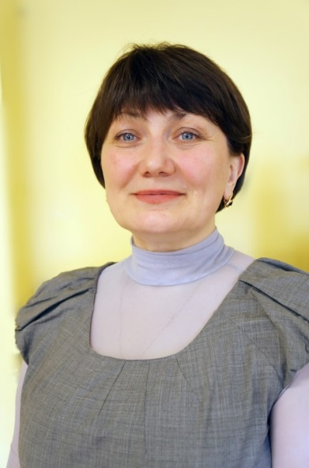  Победитель:  Подоплелова С.В.  учитель-логопед  ЦППМСП  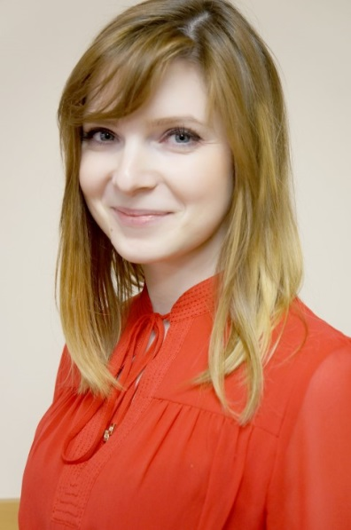  Победитель:  Сажина И.А.  педагог-психолог  ЦППМСП  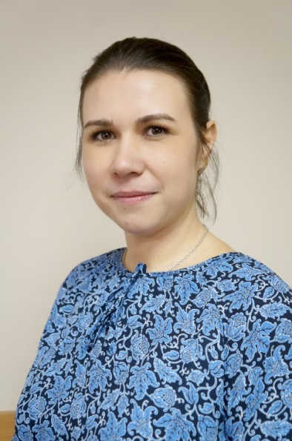  Победитель  Ходина А.В.  педагог-психолог  ЦППМСП
КОНКУРСЫ ДЛЯ ПЕДАГОГОВ ОУ
Городской конкурс педагогических достижений. Номинации:  «Учитель года»  «Педагогические надежды»  «Педагог – психолог года»  «Воспитатель ДОУ»  «Мастер педагогического труда по физкультурно-оздоровительной работе» | КО  АППО | Босых А.В.  учитель информатики  ГБОУ СОШ № 450  Тикка А.С.  учитель английского языка  ГБОУ СОШ № 450  Захарова Е.В.  педагог-психолог  ГБОУ ШИОР  Лупашку О.В.  воспитатель  ГБДОУ № 25  «Умка»  Калашникова М.В.  ГБДОУ №17 | участие  участие  участие  участие  участие
«Уроки праведной победы»  Городской тур | КО  Санкт-Петербургская епархия  АППО | ГБОУ СОШ № 556 | результаты в ноябре  Смирнова А.А. учитель МХК  ГБОУ СОШ № 556  Ситникова Н.Г. заместитель директора по воспитательной работе, ГБОУ СОШ № 556
Городской конкурс «Учитель здоровья» | СПб АППО | ГБОУ школа № 69 ГБДОУ № 14  ГБОУ гимназия № 433  ГБУ ЦППМСП | Сажина И.А., педагог-психолог ГБУ ЦППМСП - призер в номинации «Служба сопровождения»  Левашко М.А. учитель ГБОУ гимназии № 433 - призер в номинации «Методист»
Городской конкурс дистанционных уроков «Учись видеть» | СПбЦОКОиИТ | ГБОУ № 324  ГБОУ ШИ ОР | участие
Городской конкурс «Созвездие дошкольный Петербург» | АППО СПБ | ГБДОУ №30  ГБДОУ №19 | Лауреаты:  ГБДОУ №19  ГБДОУ № 30
Городской конкурс методических разработок «Диссеминация передового педагогического опыта ДОУ Санкт-Петербурга по реализации ФГОС дошкольного образования» | АППО СПБ | Бухарова Н.А. ГБДОУ 25  Останькович Е.М. Полякова О.А. ГБДОУ№17  Деменкова С.И. ГБДОУ29 | участие
Конкурс «Воспитатели России» региональный этап | КО | Деменкова С.И. ГБДОУ 29  Сиверцева А.С. ГБДОУ 26  Выжлова Н.В. ГБДОУ №17  Лупашку О.В. Бухарова Н.А. ГБДОУ №25 | участие
Районный конкурс инновационных продуктов | ИМЦ | ГБОУ лицей № 445 ГБДОУ № 14, 17, 28, 30 | Победители:  ГБОУ лицей № 445, ГБДОУ № 14  ГБДОУ № 30
КОНКУРСЫ В РАМКАХ ПНПО
Конкурс на получение премии Правительства Санкт-Петербурга - денежного поощрения лучшим учителям ОУ  (200 тысяч) | региональный | ГБОУ школа №656  ГБОУ СОШ № 435 | 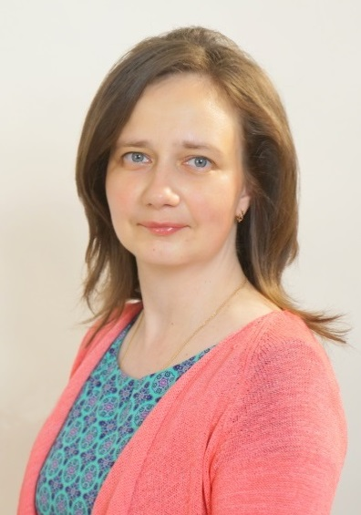  Победитель: Федосеева Н.В. учитель русского языка и литературы ГБОУ СОШ № 435
«Лучший руководитель государственного образовательного учреждения Санкт-Петербурга» (200 тыс) | региональный | ГБОУ школа № 656 | 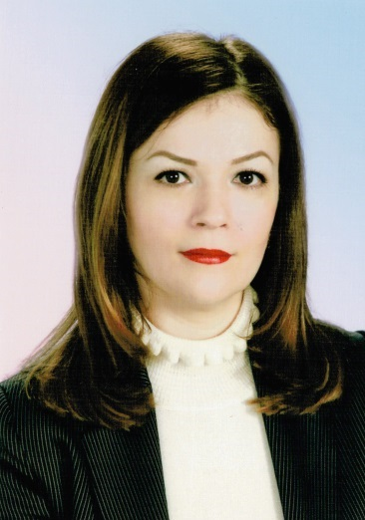  Победитель:  Шестопалова Е.Н.  директор  ГБОУ школа № 656
«Лучший классный руководитель Санкт-Петербурга» | региональный | ГБОУ гимназия  № 433  ГБОУ СОШ № 324 | 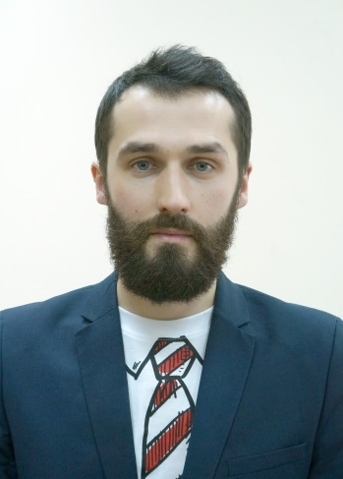  Победитель:  Демьянчук А.А. учитель истории  ГБОУ гимназия  № 433
«Лучший воспитатель государственного дошкольного образовательного учреждения Санкт-Петербурга» | региональный | ГБДОУ № 25  ГБДОУ № 30 | 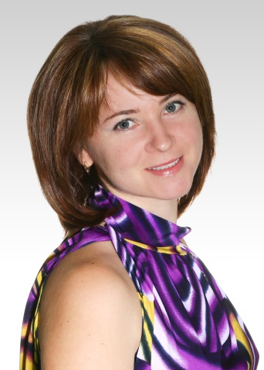  Победитель:  Ломакина А.В. воспитатель  ГБДОУ № 25  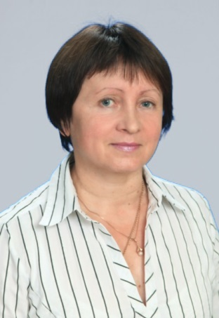  Победитель:  Богданова В.А.  воспитатель  ГБДОУ № 30

4. Организационно-методическое сопровождение введения ФГОС

Введение федерального государственного образовательного стандарта дошкольного образования
Мониторинг реализации ФГОС ДО:
- участие всех дошкольных организаций Курортного района в региональном мониторинге реализации ФГОС дошкольного образования (Комитет по образованию Санкт-Петербурга, ноябрь 2016 года) и во всероссийском мониторинге реализации ФГОС дошкольного образования (ФГАУ «Федеральный институт развития образования», 4 этап, январь 2017). Анализ результатов мониторингов показал высокий уровень реализации ФГОС дошкольного образования в дошкольных образовательных организациях Курортного района и позволил наметить перспективы дальнейшего развития федерального стандарта в направлениях: развитие материально-технического обеспечения и образовательной среды, повышение уровня подготовки молодых специалистов;
- мониторинг потребности в повышении квалификации педагогических и руководящих работников ДОУ показал, что 100% педагогов посетили курсы повышения квалификации по вопросам реализации ФГОС дошкольного образования.

Сопровождение деятельности педагогов в условиях реализации федеральных государственных образовательных стандартов в дошкольном воспитании и диссеминация передового опыта работы:
Руководители ГБДОУ, старшие воспитатели и педагоги района принимали участие в работе городских семинаров, конференций, научно-практических конференций СПб АППО, РГПУ им. А.И.Герцена, в мероприятиях Петербургского образовательного форума, вебинарах, организованных Комитетом по образованию, СПбРЦОКОиИТ, СПб АППО.
Педагоги дошкольных образовательных организаций и руководители делились опытом работы в рамках районных и городских конференций:
- в районном этапе региональных Рождественских чтений «1917-2017: уроки столетия. Перспективы духовного созидания в Санкт-Петербурге» выступили представители детских садов №25 и 30 (28.10.2016);
- в городской конференции «Здоровьесозидающая деятельность образовательной организации: формирование экологического мировоззрения» с докладами выступили руководители и педагоги детских садов №14, 17, 23, 22, 24, 26, 30, д/о ГБОУ №69.
С сентября по май на базах ГБДОУ района в рамках методического сопровождения и поддержки реализации ФГОС дошкольного образования проведены 13 научно-практических и проблемных семинаров, мастер-классы и консультации-практикумы, подготовленные педагогами ДОУ района для воспитателей и специалистов.
Для развития адресной внутрифирменной подготовки педагогов и руководителей района к реализации ФГОС дошкольного образования совместно с ИМЦ проведены:
- круглый стол музыкальных руководителей ДОУ «Творческое развитие дошкольников в контексте ФГОС ДО»;
- круглый стол для воспитателей групп младшего дошкольного возраста «Работа воспитателя групп младшего дошкольного возраста и раннего возраста в условиях ФГОС ДО»;
- совещание инструкторов физвоспитания ДОУ «Физкультурно-оздоровительная работа ДОУ в контексте ФГОС ДО»;
- методические объединения для старших воспитателей по вопросам реализации ФГОС ДО, повышения квалификации педагогов, реализации адаптированной образовательной программы ДОУ в соответствии с ФГОС ДО, независимой оценки качества дошкольного образования и работы официального сайта организации.
- организованы консультации для инструкторов физвоспитания и музыкальных руководителей детских садов по вопросам современных форм планирования и проектирования образовательной деятельности.
Информационно-методическим центром совместно с центральной районной детской библиотекой имени Сергея Михалкова проведен районный этап III городского конкурса чтецов среди дошкольников «Разукрасим мир стихами». В конкурсе приняли участие 36 детей из 13 детских садов района. Двое детей из детского сада №25 стали победителями городского этапа.
Круглый стол для работников детских садов «Разработка и апробация индивидуального образовательного маршрута педагога в соответствии с профессиональным стандартом».
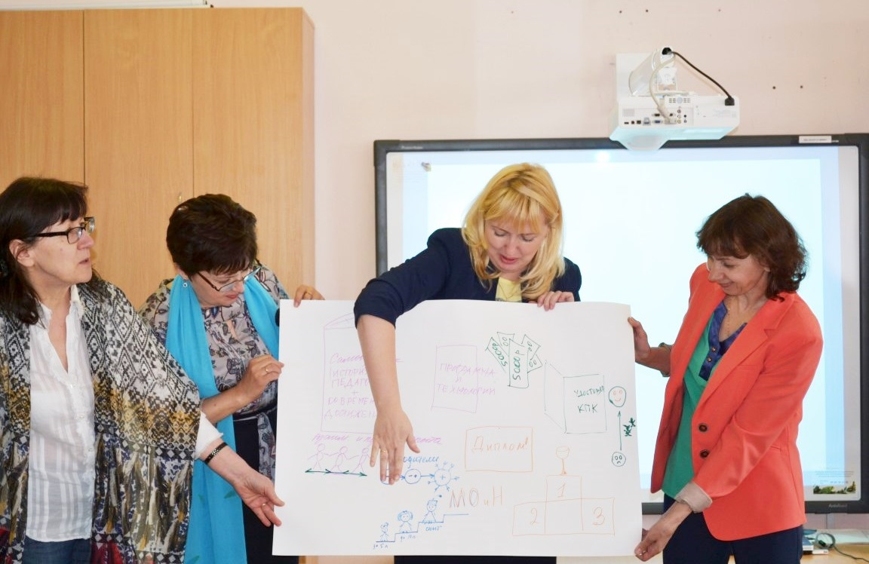
В течение учебного года выросла доля участия детских садов и педагогов в новых районных и городских профессиональных конкурсах:
- районный и городской этапы профессионального конкурса «Созвездие дошкольный Петербург (СПб АППО, Комитет по образованию): победители районного этапа детские сады №13, 14, 19, 25, 30, 17, 28, 26. Лауреаты городского этапа - коллективы детских садов №19 и 30;
- районный и городской конкурс специалистов по физической культуре и спорту в Санкт-Петербурге: 1 место в районном этапе заняла Калашникова М.В., инструктор по физической культуре ГБДОУ № 17;
- лучший воспитатель Курортного района: победитель – Бухарова Н.А., воспитатель ГБДОУ № 25;
- районный и городской конкурс «Педагог здоровья»: участник Власова Е.Н., ДОУ №23;
- межрайонный танцевальный фестиваль для педагогов детских садов «Живи, танцуя»: коллективы ДОУ №13 и 17 стали победителями в номинации «Юмористический танец»;
- районный конкурс методических материалов для педагогов ДОУ «Педагогическая палитра». Победителями в 4 номинациях стали – Сикирицкая Т.П. (ДОУ №14), Петрова Е.И. (ДОУ №25), Викторова Л.П. (ДОУ №14), Гилева Н.В. (ДОУ №13);
- районный конкурс методических материалов и пособий воспитателей групп раннего возраста: победители Павлова О.В., Ионова Е.А. (ДОУ №27), Чудина С. А., Епифанова А.В. (ДОУ №25) и воспитатель Ильина А.П. (ДОУ №22);
- городской конкурс СПб АППО «Диссеминация передового педагогического опыта ДОУ Санкт-Петербурга по реализации ФГОС дошкольного образования» - 4 участника: Бухарова Н.А., ГБДОУ №25; Останькович Е.М., ГБДОУ №17; Деменкова С.И., ДОУ №29; Полякова О.А., ДОУ №17. 1 и 3 места в городском этапе заняли Деменкова С.И. и Бухарова Н.А.
- всероссийский конкурс «Воспитатели России» (5 участников).

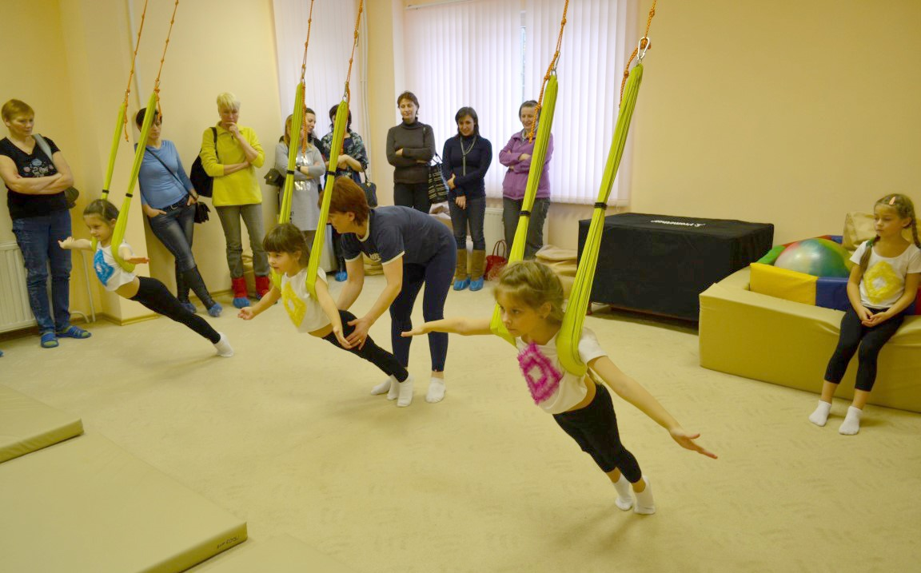
Семинар для инструкторов физического воспитания
«Вариативные организационные формы физического воспитания дошкольников» на базе ГБДОУ№17

Реализация федеральных государственных образовательных стандартов общего образования
Реализация федеральных государственных образовательных стандартов общего образования
ФГОС ООО введен во всех 5-6 классах школ района, в 5-7 кл. в ГБОУ № 324 и в 5-8 классах ГБОУ № 450.
На базах ОО района проведены мероприятия по вопросам введения ФГОС:
- Районный семинар для учителей начальных классов «Современный инструментарий оценивания достижений планируемых результатов» (17.10.2016 на базе ИМЦ).
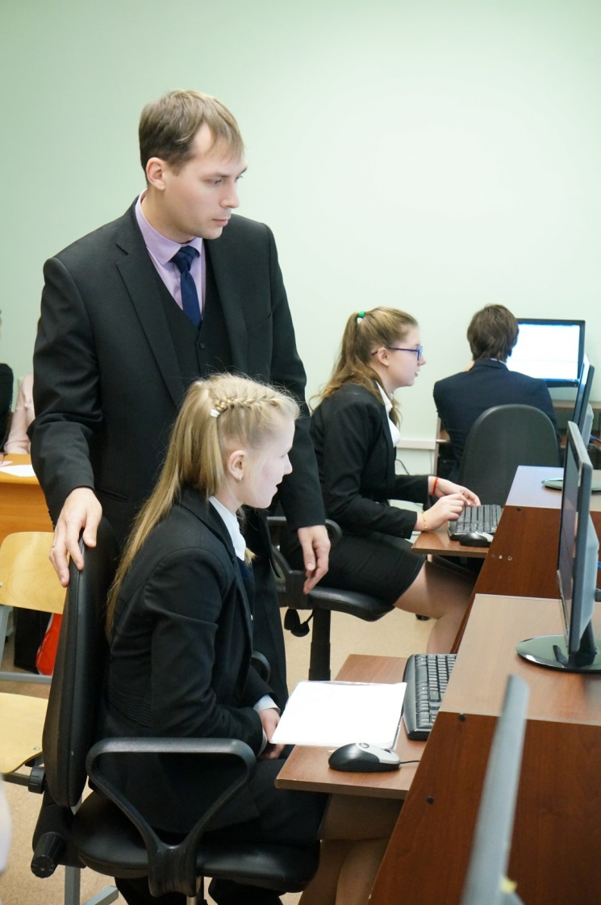
- Всероссийский конкурс профессионального мастерства «Мой лучший урок по ФГОС» (издательство «Эффектико пресс». Диплом за 3 место Кашутина И.Н., учитель географии ГБОУ № 450) (октябрь 2016).
- Сетевой проект для педагогов-предметников, работающих в 5-6 классах «Школа успешного педагога», в рамках которого прошел конкурс «Успешный педагог» (ноябрь-декабрь).
- Семинар руководителей и заместителей директоров по УВР ООО «Реализация Концепции математического образования в условиях общеобразовательной школы в урочной и внеурочной деятельности» (23.11.2016 на базе ГБОУ №435).
Районный семинар «Реализация Концепции математического образования в условиях общеобразовательной школы в урочной и внеурочной деятельности»
- Районный семинар для учителей истории, обществознания, истории и культуры Санкт-Петербурга, ОРКСЭ, ОДНКНР «Проектируем урок по ФГОС. Активные методы обучения» (01.12.2016 на базе ГБОУ № 433).
- Районный семинар для заместителей директоров по УВР «Об организации взаимообучения. Уроки свободного выбора: «Учу тому, что хорошо умею сам!» (22.12.2016 на базе ГБОУ №450).
- Районный семинар для заведующих библиотеками и библиотекарей «Информационно-методическое обеспечение учебного процесса образовательного учреждения для реализации требований ФГОС» (24.01.2017 на базе ИМЦ)
- Районный семинар для педагогов «Сетевые учебные проекты как один из методов формирования ИКТ–компетентности педагога и учащихся в условиях введения ФГОС» (26.01.2017 на базе ИМЦ).
- Представление опыта реализации предметной области ОДНКР «Краеведение во внеурочной деятельности» на городском историко-краеведческом семинаре для учителей историко-культурологического цикла и педагогов дополнительного образования «Наследники христианского мира в Санкт-Петербурге» (Беннер Е.В., заместитель директора ГБОУ №450) (03.02.2017 на базе ГБОУ №433).
- Районный семинар для учителей начальных классов и учителей русского языка, работающих в 5-х классах: «Развитие навыков смыслового чтения в рамках реализации ФГОС» (27.03.2017 на базе ГБОУ № 541).
- Выступление Беннер Е.В., заместителя директора ГБОУ №450, на Межрегиональной научно-практической конференции «Лучшие практики введения и реализации ФГОС основного общего образования»: «Модель преемственности метапредметных результатов на уровне основного общего образования» (27.03.2017 на базе СПб АППО).
- Выездной семинар в рамках Петербургского международного образовательного форума «Информационно-коммуникативные технологии как инструмент внедрения ФГОС. Возможности ИКТ в сопровождении образовательного процесса» (29.03.2017 на базе ГБОУ №324).
- Районный Фестиваль проектных и исследовательских работ для педагогов и учащихся 3-11 классов по предметам география, химия, физика, биология, экология, математика, окружающий мир, ОБЖ (март – апрель 2017).
- Апробация новой формы внеурочной деятельности в условиях введения ФГОС «Проектный день в 7-х классах» (22.04.2017 на базе ГБОУ №450).
- Районный семинар для руководителей и заместителей директоров по учебно-воспитательной работе «Внутришкольная система оценки качества реализации ФГОС ООО» (26.04.2017 на базе ГБОУ №324).
С 19.09.2016 по 23.09.2016 в городской диагностике метапредметных результатов 1- 6 классов приняли участие 2929 обучающихся Курортного района.

Введение федерального государственного образовательного стандарта ФГОС обучающихся с ОВЗ

Осуществлен комплекс мероприятий, направленных на обеспечение условий для внедрения ФГОС обучающихся с ОВЗ (1 сентября 2017 года начнет реализовываться в ГБОУ № 656 и 69).
Кабинеты начальных классов ГБОУ № 656 и 69 обеспечены учебным и учебно-наглядным оборудованием в соответствии с примерным перечнем.
Информация о введении ФГОС ОВЗ размещена на сайтах ОО.

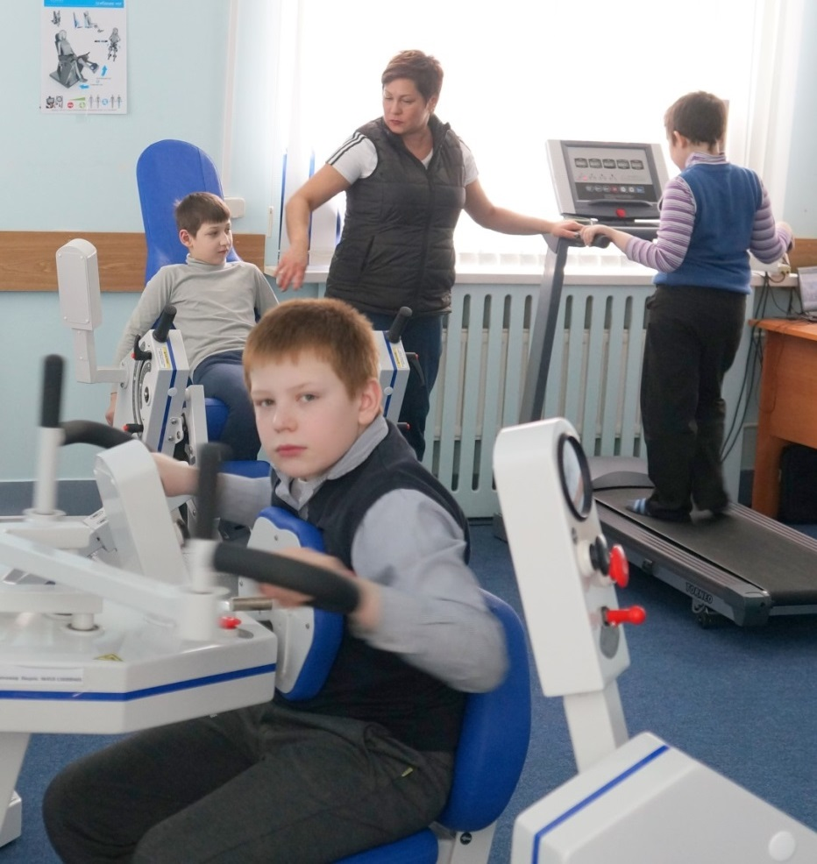
Занятия лечебной физкультурой
в ГБОУ школа №656

5. Организационно-методическое сопровождение преподавания предметной области «Основы духовно-нравственной культуры народов России» (ОДНКНР) и комплексного учебного курса «Основы религиозных культур и светской этики» (ОРКСЭ)
Согласно письму Минобрнауки «Об изучении предметных областей: "Основы религиозных культур и светской этики" и "Основы духовно-нравственной культуры народов России» в школах Курортного района предметная область ОДНКНР, являющаяся логическим продолжением курса ОРКСЭ в начальной школе, включена в рабочие программы учебных предметов (1 ГБОУ) и программы внеурочной деятельности (11 ГБОУ) 5-7-х классов.
В III и IV четвертях в школах были организованы собрания для родителей (законных представителей) учащихся 3-х классов, в рамках которых даны открытые уроки по курсу ОРКСЭ, а также проведены беседы о необходимости духовно-нравственного воспитания детей и подростков на примере культуры и традиций своего народа.
В целях совершенствования преподавания в ООО учебного курса ОРКСЭ и предметной области ОДНКНР осуществлялся мониторинг потребности повышения квалификации учителей. Педагогические работники ОО Курортного района прошли курсовую подготовку на базе СПбАППО,
Внекурсовую подготовку в 2016/2017 педагоги прошли в рамках районных методических объединений, семинаров и конференций районного и городского уровней.
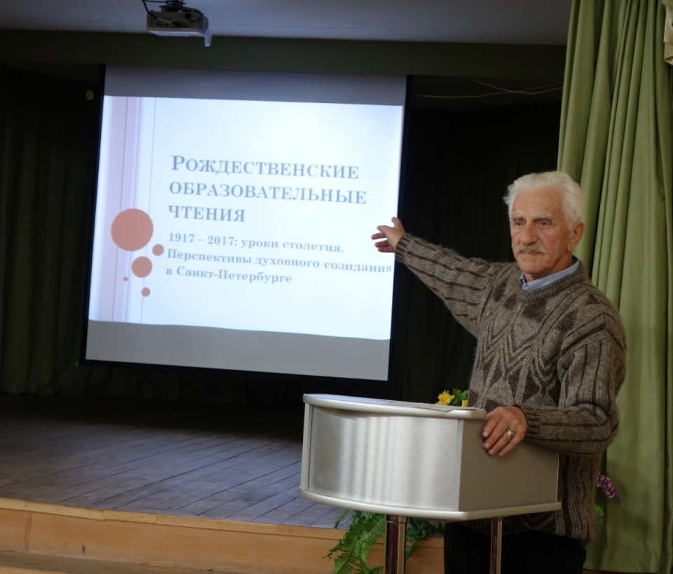
В октябре 2016 года состоялся районный этап Региональных Рождественских образовательных чтений «1917 – 2017: уроки столетия. Перспективы духовного созидания в Санкт-Петербурге». Конференцию организовали и провели ГБУ «Информационно-методический центр» Курортного района Санкт-Петербурга и Благочиние Курортного округа Санкт-Петербургской епархии Русской Православной Церкви (Московский Патриархат). В мероприятии приняло участие более сорока приглашенных: преподаватели дисциплин гуманитарного цикла, ОРКСЭ, классные руководители, методисты, воспитатели, педагоги дополнительного образования.
Районный этап Региональных Рождественских образовательных чтений «1917 – 2017: уроки столетия. Перспективы духовного созидания в Санкт-Петербурге»

В январе представители системы образования Курортного района приняли участие в городском этапе Рождественских чтений (ЦВЗ «Манеж»), организованных отделом религиозного образования и катехизации Санкт-Петербургской епархии Русской Православной Церкви (Московский Патриархат) и Комитетом по образованию СПб.
В феврале 2017 года методистами ИМЦ на базе гимназии № 433 Курортного района был организован городской семинар «Наследие христианского мира в Санкт-Петербурге». Это мероприятие стало очередным в системе повышения квалификации педагогических работников в 2016/2017 учебном году. Оно было адресовано широкой аудитории: заместителям директоров по воспитательной работе, учителям гуманитарного, историко-культурологического цикла, ОРКСЭ, педагогам-организаторам, педагогам дополнительного образования. В семинаре приняло участие около 50 человек.
В марте 2017 года осуществлялось методическое сопровождение участников конкурса в области педагогики, воспитания и работы с детьми и молодежью до 20 лет «За нравственный подвиг учителя». К участию в городском этапе конкурса была представлена программа комплексных мероприятий по духовно-нравственному воспитанию «Светлые праздники» учителя начальных классов ГБОУ школы № 656 Е.А. Григорьевой.
В 2016/2017 учебном году продолжилась работа по формированию банка методических разработок уроков по ОРКСЭ и мероприятий духовно-нравственной направленности. Материалы размещены на сайте ИМЦ.

6. Организационно-методическое сопровождение олимпиадного движения, поддержка одаренных детей и талантливой молодежи
В 2016/2017 учебном году в районном этапе всероссийской олимпиады школьников приняло участие 1249 обучающихся по 21 предмету, были выявлены желающие принять участие в олимпиаде по немецкому языку (в 2014/2015 учебном году обучающиеся школ приняли участие в районном этапе по 17 предметам, в 2015/2016 учебном году – по 20 предметам).

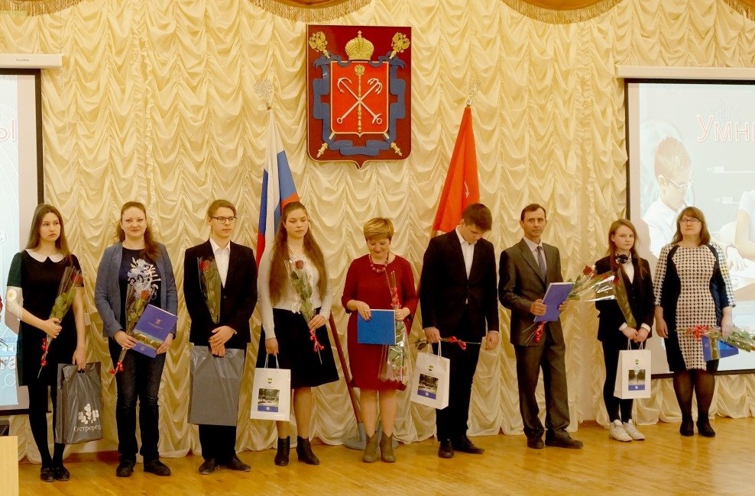
Чествование победителей районного этапа
Всероссийской олимпиады школьников
В региональном этапе Всероссийской олимпиады школьников приняли участие 28 человек, из них 6 человек стали призерами:

ОО | Предмет | Фамилия, имя призера, класс
ГБОУ СОШ № 556 | МХК | Долгих Юлия, 11 класс, - призёр
 | Английский язык | Долгих Юлия, 11 класс, - призёр
 | Физическая культура | Круглова Анастасия, 9 класс, - призёр
 | Биология | Ивашкин Дмитрий, 11 класс, - призёр
ГБОУ лицей № 445 | Экология | Гомагина Екатерина, 11 класс, - призёр
ГБОУ СОШ № 450 | Технология | Колосов Виталий, 9 класс, - призёр

Результаты участия образовательных учреждений во всероссийской олимпиаде школьников
Год | 2012/13  уч. год | 2013/14  уч. год | 2014/15  уч. год | 2015/16  уч. год | 2016/17  уч. год
Направлено на региональный тур | 40 | 37 | 39 | 25 | 28
Из них: победители и призёры регионального этапа | 8 (20%) | 8 (22%) | 8 (21%) | 3 (12%) | 6 (21%)

Год | Кол-во  уч-ся | Школьный этап |  |  | Районный этап |  |  | Всероссийская олимпиада
 |  | Участ-ники | Победи-тели | При-зеры | Участ-ники | Победи-тели | При-зеры | Победи-тели | При-зеры
2014/  2015 | 5098 | 6680 | 803 | 1253 | 1163 | 42 | 40 | 2 | 7
 |  | 131% |  |  | 22,8% | 3,6% | 3,4%
2015/  2016 | 5310 | 6459 | 525 | 1086 | 741 | 51 | 100 |  | 3
 |  | 122% |  |  | 14% | 6,9% | 13,5%
2016/  2017 | 5565 | 7603 | 866 | 1400 | 1249 | 70 | 172 |  | 6
 |  | 137% |  |  | 22% | 5,6% | 13,8%

Победители и призеры региональных олимпиад и конкурсов
для школьников Санкт-Петербурга в 2016/2017 учебном году

Региональная олимпиада школьников Санкт-Петербурга «Гиды-переводчики»:
Ворожцова Анастасия, 10 класс, ГБОУ № 450 – ПРИЗЕР

Региональная олимпиада по краеведению:
Ворожцова Анастасия, 10 класс, ГБОУ № 450 – ПРИЗЕР

Городской конкурс компьютерной графики «Питерская мышь»:
Каштанова Анжела, 7 класс, ГБОУ № 324 – ПОБЕДИТЕЛЬ

Санкт-Петербургский городской литературный конкурс «Творчество юных»:
Шимко Маргарита, 10 класс, ГБОУ № 466 – ПОБЕДИТЕЛЬ

Городская олимпиада школьников Санкт-Петербурга по информатике:
Войнов Лев , 8 класс, ГБОУ № 450 – ПОБЕДИТЕЛЬ

Региональная олимпиада школьников Санкт-Петербурга по технологии для детей с ограниченными возможностями здоровья:
Злобина Тамара, 9 класс, ГБОУ № 69 - ПОБЕДИТЕЛЬ

Санкт-Петербургская олимпиада школьников по русскому языку и литературе для детей с ограниченными возможностями здоровья:
Логин Даниель, 7 класс, ГБОУ № 69 - ПРИЗЕР

Таким образом, наблюдается положительная динамика количества и качества участия школьников в олимпиадах.
По итогам регионального этапа Всероссийской олимпиады в районе определились школы-победители:
1 место – ГБОУ № 556 с углубленным изучением английского языка;
2 место – ГБОУ № 450 и лицей № 445;
3 место – ГБОУ № 69.
03.05.2017 проведён районный праздник «Умники и умницы Курортного района», на котором награждены победители районного этапа всероссийской олимпиады школьников. Всего было награждено 66 обучающихся, 7 педагогов и 3 директора школ.

7. Организационно-методическое сопровождение проведения ГИА в ОУ района

Результаты основного государственного экзамена (ОГЭ).
Общее количество обучающихся 9-х классов по состоянию на 25.05.2017 – 448 человек, все допущены к государственной итоговой аттестации.
Из 448 обучающихся 419 (93,5%) сдавали государственную итоговую аттестацию в форме обязательного государственного экзамена (ОГЭ), 29 человек (6,4%) – по медицинским показаниям в форме государственного выпускного экзамена (ГВЭ).
По сравнению с 2016 годом в районе результаты выше по русскому языку, по математике – на том же уровне.
Лучшие результаты государственной итоговой аттестации в 2017 году показали:
- по русскому языку – ГБОУ СОШ №442, ГБОУ гимназия №433, ГБОУ СОШ №556;
- по математике – ГБОУ СОШ №324, ГБОУ гимназия №433, ГБОУ ШИ ОР;
- по английскому языку – ГБОУ СОШ №541, ГБОУ гимназия №433, ГБОУ СОШ №545;
- по биологии – ГБОУ СОШ №447, ГБОУ СОШ №541, ГБОУ гимназия №433, ГБОУ СОШ №556;
- по географии – ГБОУ СОШ №442, ГБОУ ШИ ОР, ГБОУ гимназия №433;
- по информатике и ИКТ – ГБОУ лицей №445, ГБОУ СОШ №442, ГБОУ СОШ №450;
- по истории – ГБОУ гимназия №433, ГБОУ СОШ № 435, ГБОУ СОШ №447, ГБОУ СОШ №466;
- по литературе – ГБОУ СОШ № 435, ГБОУ гимназия №433, ГБОУ СОШ №466;
- по обществознанию – ГБОУ СОШ №442, ГБОУ гимназия №433, ГБОУ СОШ № 435, ГБОУ СОШ №450, ГБОУ СОШ №466, ГБОУ ШИ ОР;
- по физике – ГБОУ СОШ №442, ГБОУ СОШ №447, ГБОУ СОШ №545;
- по химии – ГБОУ гимназия №433, ГБОУ СОШ №442, ГБОУ СОШ №450.
Немецкий язык сдавал 1 учащийся из ГБОУ гимназия № 433, результат - 4,0.
Из 448 человек успешно прошли государственную итоговую аттестацию 446. Не справились с экзаменом по английскому языку 2 чел. (2,6%) (ГБОУ СОШ №466). Им предоставлена возможность пересдать английский язык в сентябрьский период.
Аттестаты об основном общем образовании получили 446 выпускников (99,6%).

Обучающиеся ГБОУ № 433 и 442 показали почти по всем предметам результаты выше среднего балла по району.

Результаты ОГЭ в Курортном районе в 2017 г. в сравнении с 2015-2016 гг.

Таким образом, в сравнении с 2016 годом результаты ОГЭ в Курортном районе выше или на том же уровне по всем предметам, кроме английского языка и химии.

Для проведения основного государственного экзамена были организованы три пункта приема экзаменов в ОУ № 324, 433, 541 и два пункта приема экзаменов в ОУ № 69, 656 для проведения государственного выпускного экзамена. В соответствии с Порядком проведения государственной итоговой аттестации, утвержденным приказом Министерства образования и науки Российской Федерации от 25.12.2013 № 1394 во всех пунктах были установлены металлорамки, присутствовали сотрудники правоохранительных органов и медицинские работники, в каждой аудитории во время всего экзамена присутствовал общественный наблюдатель.
Замечаний представителей надзорных органов, федеральных и общественных наблюдателей нет.

Результаты единого государственного экзамена (ЕГЭ).
Общее количество обучающихся 11-х классов по состоянию на 25.05.2017 – 223 человека, все допущены к государственной итоговой аттестации.
В 2017 году для сдачи ЕГЭ были зарегистрированы 57 выпускника прошлых лет, из них 16 человек отказались от участия.
Лучшие результаты государственной итоговой аттестации в 2017 году показали:
- по русскому языку – ГБОУ гимназия №433, ГБОУ СОШ №556, ГБОУ СОШ №324. Наивысший результат – 100 баллов – получили трое выпускников 2017 года: Володин Владимир (ГБОУ СОШ №324), Илларионова Анна и Маршук Надежда (ГБОУ гимназия № 433). Еще 21 выпускник получил баллы выше 90;
- по математике базовой – ГБОУ гимназия № 433, ГБОУ СОШ № 556, ГБОУ СОШ №545;
- по математике профильной – ГБОУ СОШ № 556, ГБОУ лицей №445, ГБОУ СОШ №545. 90 баллов получил выпускник Старостин Николай (ГБОУ гимназия № 433), 84 балла – Бурнашев Альмир (ГБОУ СОШ № 450), 82 балла – Белянов Яков (ГБОУ СОШ № 556);
- по истории – ГБОУ СОШ №556, ГБОУ СОШ №435, ГБОУ гимназия №433. 100 баллов получил Володин Владимир (ГБОУ СОШ № 324);
- по химии – ГБОУ СОШ № 450, ГБОУ СОШ №556, ГБОУ гимназия №433.
80 баллов получили трое выпускников: Радичкина Дарья (ГБОУ лицей № 445), Гренин Александр (ГБОУ СОШ № 545), Ивашкин Дмитрий (ГБОУ СОШ № 556);
- по информатике и ИКТ – ГБОУ СОШ №450, ГБОУ СОШ №556, ГБОУ СОШ №324. 91 балл получил Бурнашев Альмир (ГБОУ СОШ № 450), 81 балл – Лебедев Иван (ГБОУ СОШ № 324);
- по биологии – ГБОУ гимназия №433, ГБОУ СОШ №556, ГБОУ СОШ №450. 90 баллов получила Гомагина Екатерина (ГБОУ лицей №445), 88 баллов – Маршук Надежда (ГБОУ гимназия №433) и Гренин Александр (ГБОУ СОШ №545);
- по обществознанию – ГБОУ СОШ №556, ГБОУ СОШ №450, ГБОУ гимназия №433. 92 балла получила Симончук Владислава (ГБОУ СОШ №556), более 80 баллов – Иванов Федор (ГБОУ СОШ №442), Старостин Николай (ГБОУ гимназия №433), Володин Владимир (ГБОУ СОШ №324), Белянов Яков (ГБОУ СОШ №556), Джусоева Диана (ГБОУ СОШ №545);
- по физике – ГБОУ СОШ №556, ГБОУ СОШ №545, ГБОУ СОШ №324.
80 баллов получил Наумов Дмитрий (ГБОУ СОШ № 556);
- по английскому языку – ГБОУ лицей №445, ГБОУ СОШ №450, ГБОУ СОШ №556. Более 90 баллов получили Венедиктова Екатерина (ГБОУ СОШ №556), Петрова Анна (ГБОУ СОШ №450), Перфильева Мария (ГБОУ СОШ №556), Старостин Николай (ГБОУ гимназия №433), Родионова Полина (ГБОУ лицей №445), Емельянова Анна (ГБОУ СОШ №556), Невесенко Виталий (ГБОУ СОШ №466), Дубакова Татьяна (ГБОУ СОШ №442);
- по литературе – ГБОУ гимназия №433, ГБОУ СОШ №556, ГБОУ лицей №445;
- по географии – ГБОУ СОШ №466, ГБОУ СОШ №442, ГБОУ СОШ №545.
Французский язык сдавал 1 учащийся (ГБОУ СОШ № 545) – 30 б.
Не справились с экзаменом:
- по истории 1 чел. (3,8%): ГБОУ СОШ №466; ВПЛ – 1;
- по химии – 5 чел. (18,5%): ГБОУ СОШ №324 – 3, ГБОУ лицей №445 – 2; ВПЛ – 3;
- по информатике и ИКТ – 1 чел. (5%): ГБОУ СОШ №466;
- по биологии – 13 чел. (20%): ГБОУ СОШ №324 – 3, ГБОУ лицей №445 – 2, ГБОУ СОШ №447 – 2, ГБОУ СОШ №466 – 1, ГБОУ ШИ – 5; ВПЛ – 2;
- по обществознанию – 13 чел. (12,3%): ГБОУ СОШ №324 – 2, ГБОУ СОШ №435 – 2, ГБОУ лицей №445 – 1, ГБОУ СОШ №447 – 2, ГБОУ СОШ №466 – 1, ГБОУ СОШ № 545 – 4, ГБОУ ШИ – 1; ВПЛ – 1;
- по математике профильной – из заявленных 125 человек не сдали 18 чел. (14,4%): ГБОУ СОШ №324 – 1 (5%), ГБОУ гимназия №433 – 2 (13,3%), ГБОУ СОШ №442 – 1 (10%), ГБОУ лицей №445 – 1 (14,3%), ГБОУ СОШ №447 – 4 (66,6%), ГБОУ СОШ №466 – 7 (30,4%), ГБОУ СОШ №545 – 2 (22,2%); ВПЛ – 6.
Аттестаты о среднем образовании получили 223 выпускника (100%).
Выпускники ГБОУ № 556 показали по всем предметам результаты значительно выше среднего балла по району.

Результаты ЕГЭ в Курортном районе в 2017 г. в сравнении с 2015-2016 гг.

По сравнению с 2016 годом результаты в районе выше по русскому языку, математике (профильной и базовой), информатике и ИКТ, литературе, английскому языку, обществознанию; ниже – по биологии, химии, физике, истории и географии.

Для проведения единого государственного экзамена были организованы три пункта приема экзаменов в школах № 435, 545, 556. В пункте приема экзаменов школы № 545 в 2017 году была применена технология печати КИМ и сканирования экзаменационных материалов в ППЭ. В соответствии с Порядком проведения государственной итоговой аттестации, утвержденным приказом Министерства образования и науки Российской Федерации от 25.12.2013 №1400 во всех пунктах были установлены металлорамки, присутствовали сотрудники правоохранительных органов и медицинские работники, в каждой аудитории велось он-лайн наблюдение, в каждой аудитории во время всего экзамена присутствовал общественный наблюдатель.
Замечаний представителей надзорных органов, федеральных и общественных наблюдателей нет.

24 выпускникам школ Курортного района 2017 года вручены медали «За особые успехи в учении», 3 человека награждены почетным знаком Правительства Санкт-Петербурга «За особые успехи в обучении».
Церемония вручения медали «За особые успехи в учении» и почетного знака «За особые успехи в обучении».
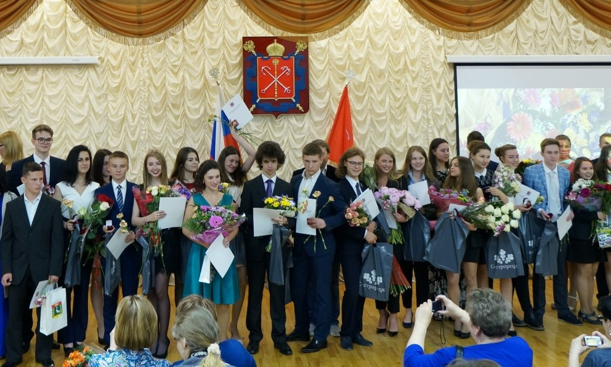

8. Организационно-методическое сопровождение формирования навыков здорового образа жизни детей и подростков
В 2016/2017 учебном году во всех ООО продолжился процесс совершенствования и модернизации созданных служб здоровья, а также совместная деятельность с медицинскими учреждениями (поликлиники №№ 68, 69, 70) по профилактике заболеваний и с ЦППМСП по пропаганде здорового образа жизни.
ООО участвовали в работе методических объединений служб здоровья при СПб АППО и ИМЦ:
- участие в городском методическом объединении методистов по здоровьесбережению (СПбАППО, каждый месяц);
- организация и проведение районных методических объединений ответственных за здоровьесбережение ОУ и ДОУ (ИМЦ, каждую четверть).
В январе – марте 2017 г. состоялся дистанционный смотр-конкурс проектов образовательных организаций «От информирования - к формированию стереотипа здорового образа жизни». Организаторы конкурса: отдел образования и молодежной политики администрации Курортного района Санкт-Петербурга, Информационно-методический центр Курортного района Санкт-Петербурга. В Конкурсе приняли участие дошкольные образовательные организации и общеобразовательные организации Курортного района: ГБДОУ №№ 17, 19, 23, 25, 26, 27, 28, ГБОУ №№ 324, 433, 466, 556.
Звания победителей и лауреатов были присуждены в следующих номинациях:
1. «Лучший видеофильм о здоровом образе жизни».
ГБДОУ № 17 - 1 место.
2. «Лучший репортаж, интервью с учеными, работниками культуры, образования, здравоохранения, спортсменами и др.»
ГБОУ СОШ № 466 – 1 место.
ГБОУ гимназия № 433 - 2 место.
ГБОУ СОШ № 556 и ГБДОУ № 23 – 3 место.
3. «Лучшее освещение темы здорового образа жизни на сайте образовательной организации».
ГБОУ СОШ № 324 – 1 место.
ГБОУ СОШ № 466 – 2 место.
ГБДОУ № 27 и ГБДОУ № 25 – 3 место.
4. «Лучший санитарный плакат».
ГБДОУ № 25 – 1 место.
ГБДОУ № 19 и ЗДДТ – 2 место.
ГБДОУ № 23 – 3 место.
К участию в городском этапе конкурса «От информирования - к формированию стереотипа здорового образа жизни», который проводит Городской центр медицинской профилактики, рекомендованы следующие работы: в номинации «Лучший видеофильм о здоровом образе жизни» - работа авторского коллектива ГБДОУ № 17 «Взаимодействие детского сада и семьи в физическом воспитании дошкольника»; в номинации «Лучший репортаж, интервью с учеными, работниками культуры, образования, здравоохранения, спортсменами и др.» - работа обучающихся 9-х классов ГБОУ СОШ № 466 (руководитель – Гонтазюк Н.Н.); в номинации «Лучшее освещение темы здорового образа жизни на сайте образовательной организации» - сайт ГБОУ СОШ № 324 (авторы раздела «Здоровьесбережение» - Капалыгина Т.В., Муравьева М.Е.).
В феврале 2017 г. на базе ГБОУ школы № 656 состоялась V ежегодная городская конференция «Здоровьесозидающая деятельность образовательной организации. Формирование экологического мировоззрения», посвященная актуальным вопросам духовно-нравственного и экологического воспитания детей и подростков, а также проблеме организации здоровьесберегающего образования обучающихся с ограниченными возможностями здоровья. Организаторами мероприятия выступили: Санкт-Петербургская академия постдипломного педагогического образования, отдел образования и молодежной политики администрации Курортного района, Информационно-методический центр Курортного района и Государственное бюджетное общеобразовательное учреждение школа № 656. В конференции приняли участие более 90 человек, было представлено 28 докладов.
Педагоги Курортного района также приняли участие:
- во Всероссийской конференции «Здоровье учащихся: взгляд врача и педагога» в рамках VII Российского форума «Педиатрия Санкт-Петербурга: опыт, инновации, достижения» (сентябрь, 4 чел.);
- в ежеквартальных семинарах, организованных Городским центром медицинской профилактики;
- в городском вебинаре «Актуальные вопросы здоровья детей и подростков» (ноябрь, 13 чел.)
- в районном семинаре для педагогов ДОУ «Основные направления интеграции специалистов в адаптированной программе дошкольного образования для детей с ОВЗ (тяжелое нарушение речи)» (ноябрь, ГБДОУ № 24, 26);
- в работе районного круглого стола для инструкторов ФИЗО ДОУ «Вариативные организационные формы физического воспитания дошкольников в рамках образовательной и дополнительной деятельности по ФГОС ДО» (январь, ГБДОУ № 17);
- в VI Всероссийской научно-практической конференции «На пути к школе здоровья» в рамках Петербургского образовательного форума» (март, 5 чел., СПбАППО);
- в заседании Координационного совета по охране жизни и здоровья детей в образовательных учреждениях Санкт-Петербурга на тему «Здоровьесозидающая деятельность в образовательных учреждениях Санкт-Петербурга» (ГБОУ СОШ № 376, 2 чел.)
Важной частью повышения квалификации педагогов в вопросах сохранения и укрепления здоровья детей и подростков является подготовка и участие в районных, городских и всероссийских конкурсах. Методическое сопровождение конкурсантов осуществляется методистами ИМЦ.
Дипломантом городского конкурса «Школа здоровья Санкт-Петербурга-2017) стал коллектив ГБОУ школы № 656 (ноябрь 2016).
В городском этапе Всероссийского конкурса «Учитель здоровья – 2017» приняли участие ГБОУ школа № 69, ГБДОУ № 14, ГБОУ гимназия № 433, ЦППМСП. Призерами конкурса стали Сажина И.А., педагог-психолог ЦППМСП (диплом II степени в номинации «Служба сопровождения») и Левашко М.А., учитель ГБОУ гимназии № 433 (диплом III степени в номинации «Методист»).
Результативности работы по здоровьесбережению в 2016/2017 учебном году способствовали курсы подготовки и повышения квалификации педагогических работников государственных образовательных учреждений по основам построения здоровьесберегающей образовательной среды ООО на базе СПб АППО (обучено и направлено на обучение 37 чел.)
Во всех ООО Курортного района ежеквартально обновлялась информация, посвященная проблемам сохранения здоровья, организации и ведения здорового образа жизни, размещенная на информационных стендах и (или) на сайте: ООО размещали на сайте отчет (текст и фотоматериалы) о реализации плана мероприятий по формированию навыков здорового образа жизни всех участников образовательного процесса. Мониторинг обновления информации проводился методистами ИМЦ.
Для популяризации здорового питания среди обучающихся и их родителей в 2016/2017 учебном году ежеквартально было организовано проведение классных часов о пользе правильного питания (охват участников – 880 чел.); общешкольные родительские собрания с включением в повестку дня вопросов сохранения здоровья учащихся и организации питания школьников (984 чел.).
В отчетный период были подготовлены информационно-просветительские, справочные и методические материалы для педагогов, школьников и их родителей по вопросам сохранения и укрепления здоровья, формирования здорового образа жизни, здорового питания:
- материалы конкурса «От информирования - к формированию стереотипа здорового образа жизни» (размещены на сайте ИМЦ);
- сборник материалов городской конференции «Здоровьесберегающая деятельность образовательной организации. Формирование экологического мировоззрения, прошедшей в феврале 2017 года на базе школы № 656 (сборник опубликован и размещен на сайте ИМЦ).
В результате методического осмысления деятельности ООО Курортного района в области здоровьесбережения за последние три года стали очевидными следующие перспективные направления для работы:
- необходимость формирования духовно-нравственных основ личности и сохранения психологического здоровья обучающихся и воспитанников;
- создание условий в ОО Курортного района для поддержания профессионального здоровья педагогов;
- повышение уровня профессиональной компетентности педагога в области здоровьесозидания.

9. Организационно-методическое сопровождение формирования антикоррупционного мировоззрения
В 2016/2017 учебном году в образовательных организациях Курортного района проводился анализ эффективности антикоррупционного образования и формирования правосознания и правовой культуры обучающихся.
Все общеобразовательные учреждения Курортного района, реализующие программы основного образования, включили модули антикоррупционной направленности в учебные программы различных предметов (история, право, обществознание, ОРКСЭ, ОБЖ, литература, география, элективные курсы).
В каждой ООО района разработан план мероприятий по формированию антикоррупционного мировоззрения учащихся. Мероприятия антикоррупционной направленности включены также в планы внеклассной работы, что позволило расширить социальный опыт и познавательные возможностей учащихся. На основе данных, полученных от школ (отчеты, анализы выполнения плана мероприятий), можно утверждать, что в этой области педагогической деятельности ведется активная работа.
В общеобразовательных организациях проводились беседы, дискуссии, диспуты, круглые столы, тематические уроки («Антикоррупционные передовые национальные стратегии», «Бюрократия. Истоки коррупции», «Как отблагодарить человека за помощь?», «Государство и человек: конфликт интересов», «Кого мы называем добрым?», «Благородный поступок» и «Правила поведения»), классные часы, направленные на формирование антикоррупционного мировоззрения у подростков, организовывались ролевые игры, книжные выставки «Права человека» и «Закон в твоей жизни», благотворительная ярмарка «Делать добро легко», неделя безопасного Интернета «Безопасность в глобальной сети».
Ежегодно 9 декабря в рамках проведения Международного дня борьбы с коррупцией во всех ООО проводятся встречи обучающихся с представителями правоохранительных органов, органов прокуратуры и предварительного следствия.
Администрации школ проводят работу по антикоррупционному воспитанию в тесном контакте с родителями (родительские собрания, «Единый информационный день», ознакомление родителей с соответствующими с пунктами Российского законодательства).
С учителями проведены производственные совещания, посвященные вопросам формированию заработной платы в 2017 году, организации питания в школе, организации работы по противодействию коррупции в ОО, организации платных услуг в ОО.
Антикоррупционное образование работников образовательных учреждений осуществлялось в рамках повышения квалификации на базе Санкт-Петербургской академии постдипломного педагогического образования. Количество педагогических работников, прошедших обучение за отчетный период по программам повышения квалификации для педагогических работников по формированию антикоррупционного мировоззрения учащихся -13.
Темы, раскрывающие вопросы антикоррупционного образования, включены в курсы повышения квалификации, разработанные ИМЦ:
1. «Профессиональная деятельность в системе дополнительного образования детей» (прошли обучение 25 чел.)
2. «Использование информационно-коммуникационных технологий в практической образовательной деятельности» (обучено – 71 чел.)
Межкурсовая подготовка педагогических работников Курортного района в сфере антикоррупции осуществлялась в рамках педагогических совещаний, школьных методических объединений классных руководителей, круглых столов по обмену опытом классных руководителей и учителей-предметников.
Информация о мероприятиях антикоррупционной направленности (методические материалы, публичные отчеты образовательных учреждений, информация о платных образовательных услугах) размещаются на сайтах образовательных учреждений.

10. Организационно-методическое сопровождение использования ИКТ в районе

Внедрение ИКТ в управление образованием
Во всех образовательных организациях района (ОУ, ДОУ, УДО) функционируют в штатном режиме автоматизированные информационные системы управления «ПараГраф». В общеобразовательных учреждениях района действуют на базе АИСУ «ПараГраф» сервисы «Электронный дневник» и «Зачисление в ОУ», используется АИС «Знак» для проведения процедуры оценки качества образования, проводится автоматизированный мониторинг средств информатизации. С ноября 2016 г. началось внедрение нового модуля «Электронный инспектор»: введены данные по использованию учебной литературы и поурочно-тематическому планированию по всем предметам, проведены обучающие семинары по вводу в АИСУ образовательных программ и учебных планов на 2017-18 учебный год, осуществляется контроль обеспеченности учебного процесса учреждения в приложении «Система мониторинга информационных ресурсов» (СМИР).

Организация работы системы контентной фильтрации

В 2016/2017 учебном году ежеквартально проводился мониторинг использования системы контентной фильтрации в образовательных учреждениях Курортного района. В 20 образовательных учреждениях района, имеющих «быстрый» Интернет, установлены системы контентной фильтрации или персональные контент-фильтры на все компьютеры, имеющие доступ в сеть Интернет.
В марте - апреле 2017 года была проведена выборочная проверка наличия и работоспособности системы контентной фильтрации, установленной в образовательных учреждениях. В проверке участвовали 10 учреждений района – ГБОУ № 324, 433, 435, 541, 545, 556, 450, 445, 611, 69. В результате проверки выявлено, что во всех общеобразовательных учреждениях установлены системы контентной фильтрации или персональные контент-фильтры на все компьютеры, которые имеют выход в Интернет; системы контентной фильтрации и персональные контент-фильтры настроены таким образом, что выход на запрещенные сайты невозможен.
В течение учебного года в образовательных учреждениях района были проведены мероприятия, направленные на обеспечение безопасного использования сети Интернет: родительские собрания, классные часы, размещена соответствующая информация на сайтах ОУ, проводились беседы на уроках информатики.

Обеспеченность ОО Курортного района средствами информатизации
В 2016/2017 учебном году увеличилось количества компьютерной и интерактивной техники, используемой в образовательном процессе общеобразовательных учреждений. В рамках внедрения ФГОС в начальной и основной школе активно осваиваются естественнонаучные лаборатории, презентационные комплексы, интерактивные столы, цифровые микроскопы, системы голосования, документ-камеры.
Общее количество компьютерных классов в ГБОУ составляет – 34 шт. (май 1016 – 33 шт.), из них: 25 стационарных и 9 мобильных классов. Компьютерные лингафонные кабинеты имеют 4 ГБОУ - №433, 545, 656, 69.
Количество компьютеров, используемых в образовательном процессе, составляет 1239 шт. Количество компьютеров, подключенных к ЛВС школы и имеющих выход в Интернет, растет и составляет 82% от общего количества компьютеров – 1015 шт. (май 2016 - 894 шт.).
Увеличилось количество интерактивных средств информатизации: интерактивные доски и приставки Mimio - 211 шт. (май 2016 -191 шт.); мультимедийные проекторы – 296 шт. (май 2016 -278 шт.);

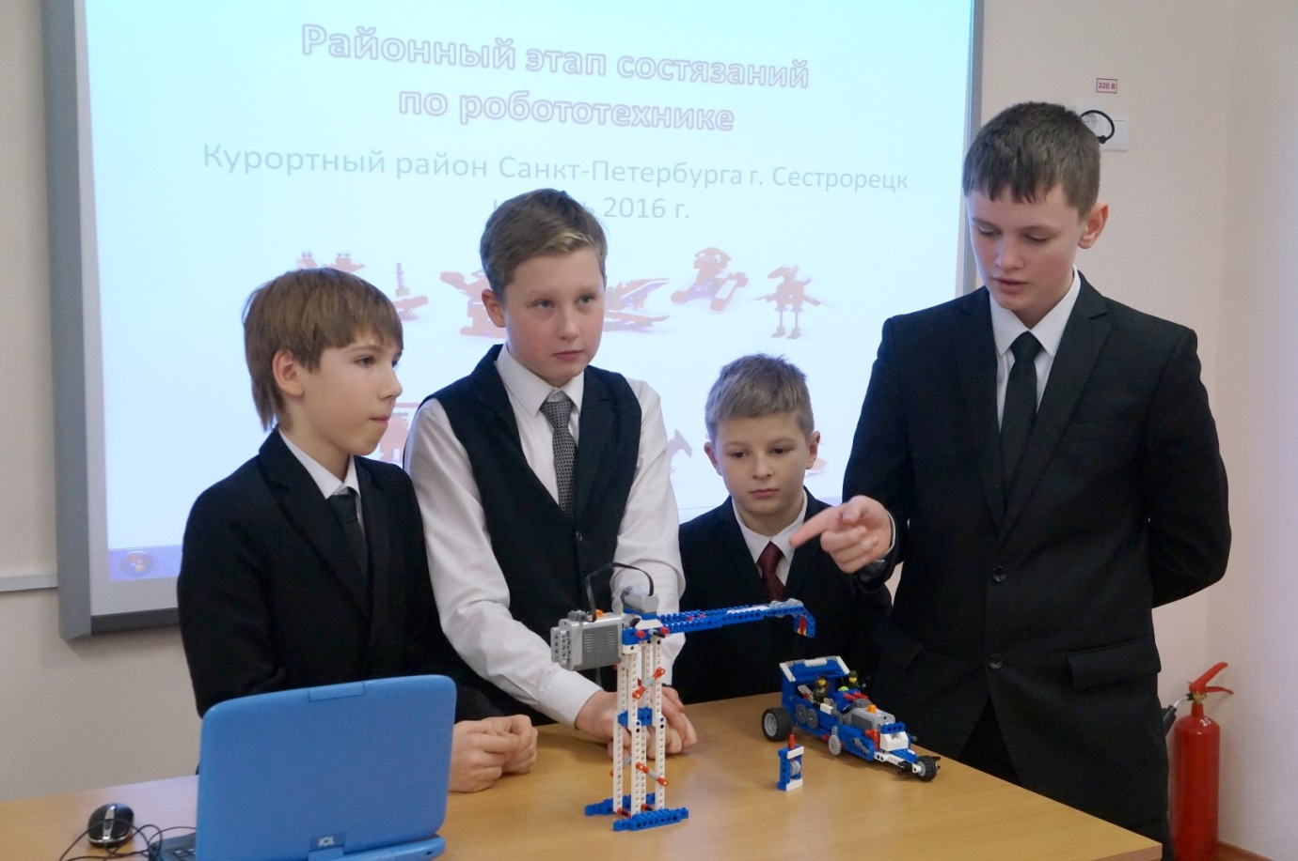
Районный этап городских состязаний по робототехнике

Обеспеченность дошкольных образовательных учреждений средствами информатизации:
№ | Наименование средств информатизации | Май 2016 | Май 2017
1 | Компьютеры | 136 | 167
1.1 | Стационарные | 71 | 78
1.2 | Ноутбуки | 65 | 89
2 | Мультимедийный проектор | 47 | 49
3 | Принтер | 52 | 54
4 | Множительная техника | 46 | 57
4.1 | МФУ | 35 | 43
4.2 | Ксерокс | 11 | 14
5 | Интерактивные доски | 42 | 43
5.1 | ИЭД | 27 | 28
5.2 | ИЭС (Mimio) | 15 | 15
6 | Интерактивный стол | 11 | 13
7 | Документ-камера | 9 | 19
8 | Сенсорная интерактивная панель | 3 | 3

Обеспеченность компьютерной техникой дошкольных образовательных учреждений района выросла: увеличилось количество компьютеров (ноутбуков), документ-камер, интерактивных столов, множительной техники. Основное количество компьютерной техники приобретается на бюджетные средства ГБДОУ.

Дистанционное обучение детей-инвалидов и детей с ОВЗ
В 2016/2017 учебном году дистанционное обучение детей-инвалидов проводилось с использованием приобретенной техники и программного обеспечения:
6 ГБОУ района (№324, 433, 445, 466, 545, 556) оснащены оборудованием для организации дистанционного обучения детей-инвалидов и детей с ОВЗ; 11 учащихся получают образование с помощью дистанционных технологий.
В рамках региональной программы ДОДИ в 2017 году ГБОУ №611 приобретет 5 мест для учащихся и 3 места для учителя. Произведена передача оборудования для организации дистанционного обучения детей-инвалидов из школы № 450 в школу № 556 в количестве 2-х мест для ученика и 2-х мест для учителя, организовано обучение. Педагоги ГБОУ №556 и 611 (6 чел.) и родители обучающихся (4чел.), участвующих в программе, прошли обучение в СПб ЦОКОиИТ.
В течение 2016/2017 учебного года были проведены следующие мероприятия:
- районный семинар для участников программы «Дистанционное образование детей-инвалидов» на тему: «Методическое сопровождение организации дистанционного образования детей-инвалидов в ОУ Курортного района» (сентябрь);
- районный семинар «Использование современных средств ИКТ в очной и дистанционной работе учителя в урочное и внеурочное время» (сентябрь);
- ежемесячный районный «Мониторинг организации дистанционного образования детей-инвалидов» в ГБОУ №324, 433, 445, 466, 545, 556;
- мониторинг «Наличие детей-инвалидов и детей с ОВЗ в ОУ, находящихся на домашнем обучении» для организации дистанционного обучения (декабрь);
- участие образовательных учреждений района в Городском конкурсе дистанционных проектов для детей-инвалидов и детей с ОВЗ «Я познаю мир» - участвовали ГБОУ №324, 437, 69. Результаты: лауреат в номинации «Виртуальный музей» - команда учащихся ГБОУ №69 (руководитель проекта Калинина М.А., учитель математики); лауреат в номинации «Виртуальное путешествие» - учащийся 8 класса ГБОУ №324 Башлачев Кирилл (руководитель проекта - Цурикова Е.В., учитель информатики);
- проведение районной видеоконференции в рамках защиты дистанционных проектов районного этапа Городского конкурса «Я познаю мир», участники ГБОУ № 324, 437, 69 (февраль 2017);
- 9 педагогов из ОУ №324, 466, СДДТ, ЗДДТ приняли участие в городском конкурсе «Учись видеть» по созданию видео-уроков для организации дистанционного обучения: ГБОУ №324 – уроки истории и обществознания, №466 – информатика; СДДТ – занятия по шахматам и вышивке; ЗДДТ – английский язык;
- участие педагогов в городских семинарах и вебинарах по использованию Городского портала дистанционного обучения СПбЦОКОиИТ по предметам русский язык и литература, история и обществознание, математика;
- участие педагогов в рамках повышения квалификации в тематических мастер- классах на базе СПбЦОКОиИТ;
- обучение на базе ИМЦ учителей района разработке и проведению курсов в дистанционном режиме с использованием оболочки Moodle, размещение этих курсов на сайте «Школа дистанционного обучения Курортного района» (24 педагога).

11. Организационно-методическое сопровождение инновационной деятельности ОУ района

Деятельность экспериментальных площадок
На 1 сентября 2016 года статус районной экспериментальной площадки имело ГБДОУ № 17 по теме «Развитие вариативных форм дошкольного образования в условиях ФГОС на базе ГБДОУ».
Информация о деятельности районной экспериментальной площадке и результатах инновационной деятельности размещена на сайте ОУ.
В соответствии с годовым планом в рамках межкурсовой подготовки проведены семинары, на которых был представлен опыт ГБДОУ № 17:
- семинар-практикум для педагогов ДОО «Вариативные организационные формы художественно-эстетического воспитания дошкольников в контексте ФГОС ДО» (19.12.2016);
- круглый стол для инструкторов ФИЗО ДОО «Вариативные организационные формы физического воспитания дошкольников в рамках образовательной и дополнительной образовательной деятельности в соответствии с ФГОС ДО» (31.01.2017);
- круглый стол для заместителей по УВР, старших воспитателей «Разработка и апробация индивидуального маршрута стандарта педагога в условиях образовательной деятельности» (май 2017).
Распространение опыта инновационной деятельности ГБДОУ № 17 проводилось через публикации, выступления на семинарах и конференциях, курсах повышения квалификации, сайты учреждения, организацию мероприятий, проводимых в рамках инновационной деятельности.
В марте завершена деятельность ГБДОУ № 17 в режиме районной инновационной площадки.
На основании распоряжения Комитета по образованию от 26.05.2017 № 1845-р «О признании образовательных учреждений экспериментальными площадками Санкт-Петербурга и ресурсными центрами общего образования Санкт-Петербурга» экспериментальными площадками Санкт-Петербурга с 01.09.2017 по 31.08.2020 признаны ГБДОУ № 25 по теме «Поддержка исследовательского поведения детей дошкольного возраста в дошкольном образовательном учреждении» и ГБОУ СОШ № 450 по теме «Сетевая педагогическая поддержка опережающего внедрения ФГОС среднего общего образования».

Мероприятия в рамках инновационной деятельности.
В январе в конкурсе образовательных учреждений, внедряющих инновационные программы, приняла участие школа № 324.
В январе-феврале состоялся VIII районный конкурс инновационных продуктов. 21.11.2016 проведен установочный семинар для участников конкурса инновационных продуктов.
В конкурсе приняли участие 5 образовательных учреждений:
ГБОУ лицей № 445: Учебно-методическое пособие «Путешествие в страну Алгоритмию с котенком Скретчем».
ГБДОУ № 14: Методическая разработка «Карта оценки наблюдений детского развития». Инструментарий педагогического мониторинга освоения детьми образовательной программы ГБДОУ.
ГБДОУ № 17: Этапы разработки карты индивидуального образовательного маршрута педагога в соответствии с критериями профессионального стандарта в условиях реализации ФГОС ДО.
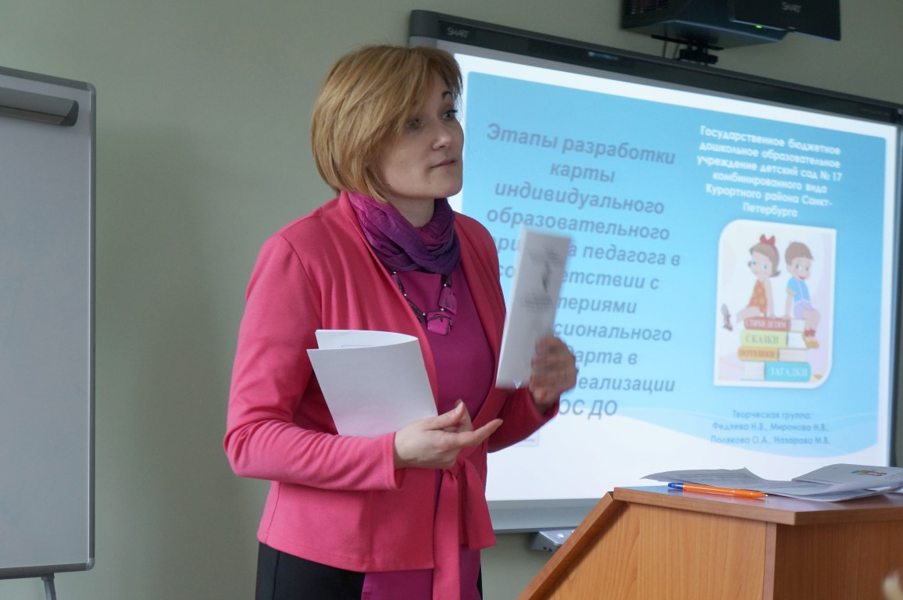
VIII районный конкурс инновационных продуктов
Федяева Натаолья Владимировна (ГБДОУ №17)
ГБДОУ № 28: Мини-музей как форма организации совместной деятельности детей и взрослых.
ГБДОУ № 30: Технология взаимодействия участников образовательного процесса в создании журнала «Ивушка-Териоки».
Победителями конкурса стали: ГБОУ № 445, ГБДОУ № 14 и 30. Итоги конкурса размещены на сайте Информационно-методического центра Курортного района. Аннотации инновационных продуктов размещены на сайтах образовательных организаций.
В городском конкурсе инновационных продуктов (октябрь-ноябрь) приняла участие ГБОУ СОШ № 450.

12. Развитие системы оценки качества образования
В 2016/2017 учебном году проведены исследования качества образования разного уровня и для различного возраста обучающихся:

Наименование исследования | Кол-во образовательных учреждений, принявших участие в исследовании | Кол-во обучающихся, принявших участие в исследовании
Исследования качества образования районного уровня, проводимые ИМЦ района
Предметные:
Предэкзаменационная работа по русскому языку в 11-х классах в формате ЕГЭ | 10 | 198
Предэкзаменационная работа по русскому языку в 9-х классах в формате ОГЭ | 14 | 406
Социологические:
Мониторинг удовлетворенности участников образовательных отношений | 32 | 1681 учащихся,  2070 родителей и 517 педагогов
Исследования качества образования районного уровня, проводимые иными организациями
Диагностика метапрадметных результатов в 1-6-х классах  (СПб АППО) | 12  12  11  12  12  12 | 1класс – 542  2класс - 550  3 класс – 515  4 класс – 470  5 класс – 372  6 класс - 480
Региональная диагностическая работа по русскому языку в 9-х классах  (СПб РЦОКОиИТ) | 13 | 358
Всероссийская проверочная работа по русскому языку во 2-х и 5-х классах (ВПР)  2 класс - контрольное списывание;  5 класс - списывание текста с пропущенными буквами и знакам и препинания и выполнение заданий  (СтатГрад) | 4 | 2 классы - 178  5 классы - 149
Региональная диагностическая работа по математике  в 6-х классах (ГБОУ лицей № 445 апробация новой технологии взаимопроверки)  (СПб РЦОКОиИТ) | 12 | 483
Региональная диагностическая работа по математике в 9-х классах  (СПб РЦОКОиИТ) | 12  2 | ОГЭ - 393  ГВЭ – 27
Региональная диагностическая работа по химии (биологии) 10 класс (ГБОУ лицей №445 апробация новой технологии взаимопроверки)  (СПб РЦОКОиИТ) | 3 | 72
Региональная диагностическая работа литературе в 10-х классах  (СПб РЦОКОиИТ) | 6 | 132
Региональная диагностическая работа по математике в 9-х классах  (СПб РЦОКОиИТ) | 13 | 397
Региональная диагностическая работа по математике в 8-х классах (ГБОУ лицей №445 апробация новой технологии)  (СПб РЦОКОиИТ) | 12 | 432
Предэкзаменационная работа по математике в 9-х классах в формате ОГЭ и ГВЭ  (СПб АППО) | 13  3 | ОГЭ - 397  ГВЭ - 23
Предэкзаменационная работа по математике в 11 классах в формате ЕГЭ  (СПб АППО) | 10 | профиль-135  база - 75
Региональная диагностическая работа по (физике или биологии) в 7-х классах  (СПб РЦОКОиИТ) | 12 | Физика -289  биология – 137
Всероссийская проверочная работа по русскому языку в 4 классах  (СтатГрад) | 14 | 525
Всероссийская проверочная работа по русскому языку в 5 классах  (СтатГрад) | 12 | 437
Всероссийская проверочная работа по географии в 10, 11 классах  (СтатГрад) | 10 | 177
Всероссийская проверочная работа по математике в 5 классах  (СтатГрад) | 12 | 439
Всероссийская проверочная работа по физике в 11 классах  (СтатГрад) | 10 | 169
Всероссийская проверочная работа по истории в 5 классах  (СтатГрад) | 12 | 439
Всероссийская проверочная работа по математике в 4 классах  (СтатГрад) | 14 | 522
Всероссийская проверочная работа по химии в 11 классах  (СтатГрад) | 10 | 166
Всероссийская проверочная работа по биологии в 5 классах  (СтатГрад) | 12 | 429
Всероссийская проверочная работа по окружающему миру в 4 классах  (СтатГрад) | 14 | 518
Сочинение по литературе в 10-х классах  (Комитет по образованию Санкт-Петербурга) | 10 | 236
Всероссийская проверочная работа по биологии в 11 классах  (СтатГрад) | 10 | 166
Всероссийская проверочная работа по истории в 11 классах  (СтатГрад) | 10 | 165
Исследования качества образования, проводимые ИМЦ района,
по заказу образовательного учреждения
Мониторинг образовательной деятельности ГБОУ СОШ № 445, 545, 556, 611 | 4 | 492
Иные процедуры оценки качества деятельности образовательных учреждений
Федеральный государственный контроль качества образования  (Комитет по образованию Санкт-Петербурга) | ГБОУ СОШ №442 | 62
Федеральный государственный контроль качества образования  (Комитет по образованию Санкт-Петербурга) | ГБОУ СОШ №450 | 264
Независимая оценка качества образовательной деятельности (НОК ОД) в отношении учреждений общего образования  (СПб РЦОКОиИТ) | 16
Рейтинги образовательных организаций Санкт-Петербурга, реализующих образовательные программы среднего общего образования  (СПб РЦОКОиИТ) | 11

С целью выявления уровня сформированности метапредметных умений для понимания общих тенденций обучения, а также для дальнейшей коррекции плана формирования УУД в сентябре была проведена региональная диагностика по оценке метапредметных результатов освоения обучающимися основных общеобразовательных программ.
В диагностике 5-х классов приняли участие 372 обучающихся Курортного района.
Средний показатель выполнения заданий входного мониторингового исследования в 5-х классах составляет по Санкт-Петербургу - 0,54, по Курортному району - 0,61.
По результатам мониторинга наибольшие затруднения взывают у учащихся задания на умение:
- определять причины своего успеха и неуспеха (на примере заданий по математике);
- отбирать источники информации, необходимые для решения поставленной задачи (заполнить по итогам отбора таблицу).
В диагностике 6-х классов приняли участие 480 обучающихся Курортного района.
Средний показатель выполнения заданий входного мониторингового исследования в 6-х классах составляет по Санкт-Петербургу - 0,61, по Курортному району - 0,59.
По результатам мониторинга наибольшие затруднения взывают у учащихся задания на умение:
- оценивать результат выполнения заданий в соответствии с поставленной учебной задачей;
- сравнивать и группировать факты и явления;
- извлекать информацию из таблицы, внимательно вчитываясь в представленный в таблице пояснительный текст.
Эти данные легли в основу задач, которые предстоит решать учителям-предметникам в следующем учебном году.

Мониторинг удовлетворенности участников образовательных отношений
Мониторинг удовлетворенности участников образовательных отношений в 2017 году проводился в четвертый раз в режиме on-line на сайте ИМЦ для обучающихся, их родителей и педагогов. Вопросы мониторинга затрагивают жизнедеятельность образовательных организаций, организацию досуга и оснащение образовательного процесса.
В опросе приняло участие 921 родителей школьников. Выводы:
Родители в целом удовлетворены организацией досуга – свыше 90% респондентов ответили положительно.

При этом 98% родителей отметили, что их ребенок с удовольствием посещает кружки/секции на базе школы, и 83% считают, что направлений кружков и секций в их школе достаточно.
Однако в сравнении с прошлым годом несколько снизилась уверенность родителей в целесообразности массовых мероприятий, проводимых в школе (max. значение – 4, среднее значение по ОО – 3,37).

Это может свидетельствовать как о действительно формальном проведении мероприятий, так и о недостаточной информированности родителей о воспитательном значении школьных событий. Для лучшей осведомленности родителей в этом вопросе можно делать анонсы и последующее освещение итогов не только на сайтах школ, но и на родительских собраниях.
Родители отмечают, что находят взаимопонимание с администрацией и педагогами, однако этот показатель стал ниже (max. значение – 4, среднее значение по ОО – 3,4).

Наряду с этим родители считают, что в классе, где учится их ребенок, хороший классный руководитель (max. значение – 4, среднее значение по ОО – 3,6).
Также по сравнению с результатами прошлого года несколько снизилась уверенность родителей, что школа дает их ребенку глубокие и прочные знания (max. значение – 4, среднее значение по ОО – 3,37).

В опросе учащихся 9-11 классов приняло участие 445 человек.
Выпускники достаточно высоко оценили внеклассные мероприятия (77% с удовольствием посещают их).

Однако выпускники невысоко оценивают возможность подготовки к ГИА на высокий балл в рамках школьной программы (max. значение – 4, среднее значение по ОО – 3,0).
По-прежнему выпускники не в полной мере удовлетворены условиями, созданными в школе для развития их способностей, и школьным образованием как этапом, формирующим готовность к самостоятельной жизни.

При этом согласно ответам выпускников их самый большой запрос к школьному образованию – развитие способностей и понимания окружающей жизни.

Учащиеся 1-8 классов на эти же вопросы дали более высокие оценки (всего опрошено 1136 человек).

По-прежнему учащиеся 1-8 классов достаточно высоко оценивают своих педагогов: «У нас хороший классный руководитель» - средний балл по ОО 3,54 (max. значение – 4) и «К нашим педагогам можно обратиться за советом и помощью в трудной жизненной ситуации» - средний балл по ОО 3,3 (max. значение – 4).

В опросе педагогов приняли участие 432 человека.
Педагоги по-прежнему в целом удовлетворены условиями труда – средний балл 3,24 (max. значение – 4), процессом труда – свыше 90% процентов педагогов отвечают положительно, что свидетельствует о хороших условиях труда и оснащенности образовательного процесса. Выросла удовлетворённость педагогов результатами труда.

С удовольствием ходят на работу 93% опрошенных педагогов (значение сохраняется по сравнению с предыдущими годами).

В этом году впервые проведен опрос среди учащихся учреждений дополнительного образования (100 человек), их родителей (351 человек), родителей воспитанников дошкольных образовательных учреждений (798 человек) и получателей услуг ИМЦ (385 человек).
Результаты анкетирования получателей образовательных услуг

Вопросы | Ответили положительно
 | Учащиеся УДО | Родители учащихся УДО | Родители воспитанников ГБДОУ | Получатели услуг ИМЦ
1. Как бы Вы в целом оценили доброжелательность и вежливость работников организации? | 96% | 96% | 94% | 99%
2.Удовлетворены ли Вы компетентностью работников организации? | 97% | 94% | 91% | 96%
3.Удовлетворены ли Вы материально-техническим обеспечением организации? | 82% | 80% | 83% | 86%
4.Удовлетворены ли Вы качеством предоставляемых образовательных услуг? | 97% | 97% | 92% | 88%
5.Готовы ли Вы рекомендовать данную организацию родственникам и знакомым? | 97% | 98% | 93% | 96%
Всего ответов | 100 | 351 | 798 | 385 (64 % педагогов района)

Все респонденты по всем типам учреждений отметили достаточно высокую удовлетворенность образовательными услугами, меньшее удовлетворение вызывает материально-техническое обеспечение организаций.

В целом, если просуммировать значения ответов, полученных на наиболее значимые вопросы анкеты, можно сделать обобщенный вывод об удовлетворенности родителей доступностью и качеством образования в Курортном районе в 2017 году (91%, что выше целевого показателя «Удовлетворенность населения Санкт-Петербурга доступностью и качеством образования» (равен 88%) государственной программы Санкт-Петербурга «Развитие образования в Санкт-Петербурге» на 2015-2020 годы, утвержденной постановлением Правительства Санкт-Петербурга от 4 июня 2014 года № 453):

Результаты мониторинга опубликованы на сайте ИМЦ и направлены в образовательные организации района для принятия управленческих решений, направленных на повышение удовлетворенности участников образовательных отношений.

Результаты образовательных организаций Курортного района в рейтингах образовательных организаций Санкт-Петербурга, реализующих образовательные программы среднего общего образования
Санкт-Петербургский центр оценки качества образования и информационных технологий по поручению Комитета по образованию в 2016 году составил рейтинги общеобразовательных организаций Санкт-Петербурга, реализующих образовательные программы среднего общего образования, по пяти основным направлениям:
1) Результаты массового образования
2) Высокие образовательные результаты и достижения
3) Условия ведения образовательной деятельности
4) Кадровое обеспечение
5) Управление образовательной организацией.
В каждый рейтинг включено около 100 образовательных организаций, набравших наибольшее количество баллов.
Рейтинги образовательных организаций Санкт-Петербурга основываются на критериях Санкт-Петербургской региональной системы оценки качества образования, утвержденных распоряжением Комитета по образованию от 20.01.2014 №37-р «Об утверждении модели региональной системы оценки качества образования (далее – СПб РСОКО), Положения о СПб РСОКО и критериев СПб РСОКО» и формируются для повышения открытости системы образования Санкт-Петербурга.
Рейтинги составлены на основе анализа объективных данных, содержащихся в информационных системах Санкт-Петербурга: АИСУ «Параграф», региональной информационной системе обеспечения проведения государственной итоговой аттестации обучающихся, освоивших основные образовательные программы основного общего и среднего общего образования, базе данных олимпиад.

Сводная таблица системы рейтингов образовательных организаций

Курортного района

Наименование образовательной организации | Место в рейтинге ОО по результатам массового образования | Место в рейтинге ОО по высоким образовательным результатам и достижениям обучающихся | Место в рейтинге ОО по качеству условий ведения образовательной деятельности | Место в рейтинге ОО по кадровому обеспечению | Место в рейтинге ОО по качеству управления
Школа №324 |  |  | 62-73 |  | 59-75
Гимназия №433 | 58-68
Школа №435 |  |  | 55-61
Школа №442
Лицей №445 |  |  | 43-46 | 29-34
Школа №447 |  |  | 47-54
Школа №450 |  |  | 38-42 | 46-57 | 76-97
Школа №466 |  |  |  | 94-120 | 59-75
Школа №541
Школа №545 |  |  | 38-42

Перспективные направления деятельности ИМЦ в 2016-2017 учебном году:
- Организационно-методическое сопровождение реализации ФГОС во всех образовательных организациях.
- Организационно-методическое сопровождение развития системы выявления и поддержки одаренных детей.
- Организационно-методическое сопровождение развития профессионализма педагогических и руководящих работников системы образования Курортного района Санкт-Петербурга на основе введения в образовательных организациях профессионального стандарта педагога.
- Выявление, поддержка и продвижение лучших образовательных практик.
- Развитие районной системы оценки качества образования с элементами независимой оценки.
- Организационно-методическое сопровождение развития информационно-технологической инфраструктуры ОУ и образовательной системы района в целом.

